รายงานความก้าวหน้าการดำเนินงานสำนักงานเกษตรอำเภอบางมูลนาก Smart Office ปี 2558
1. การจัดสถานที่ ติดตั้งอุปกรณ์ ตามงบประมาณที่ได้รับ
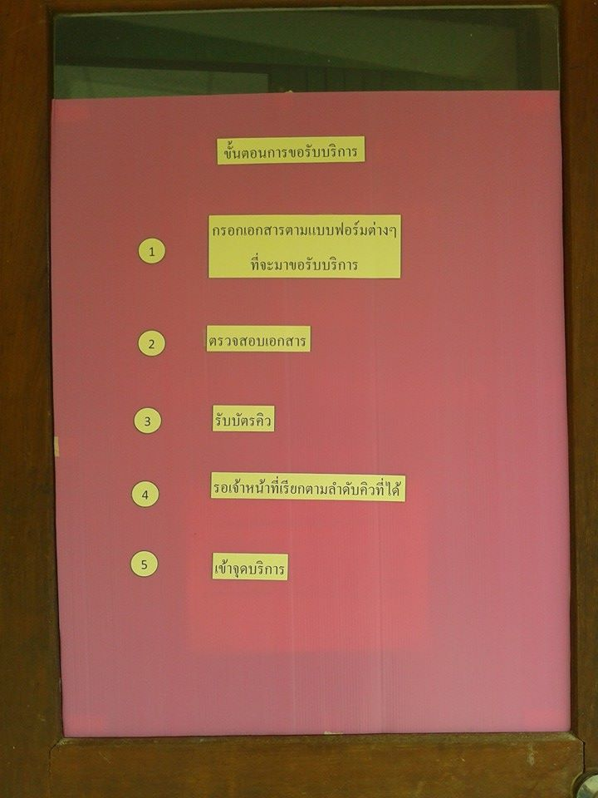
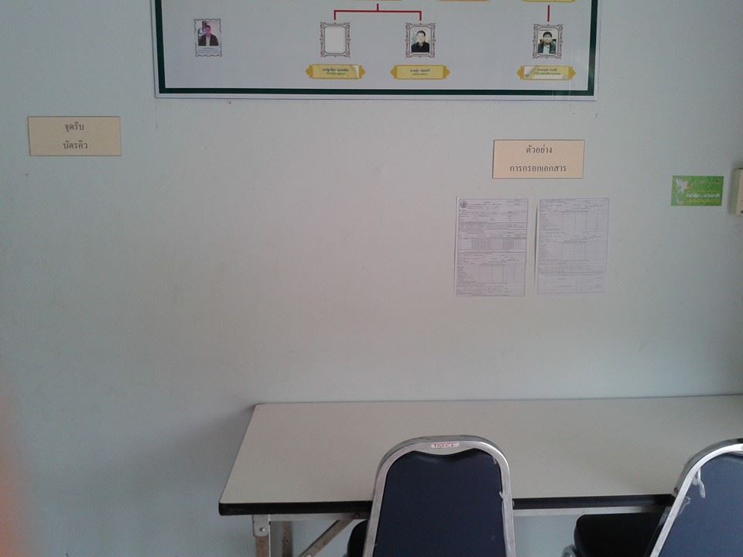
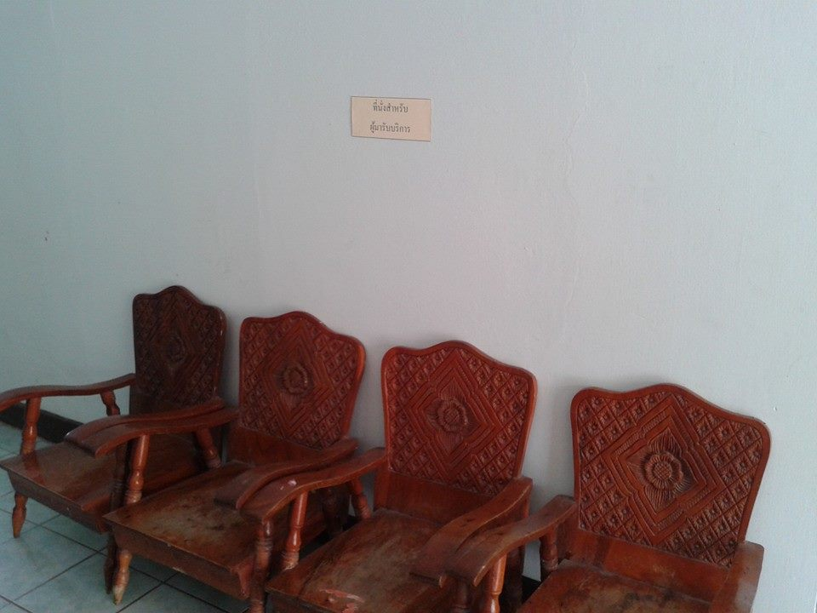
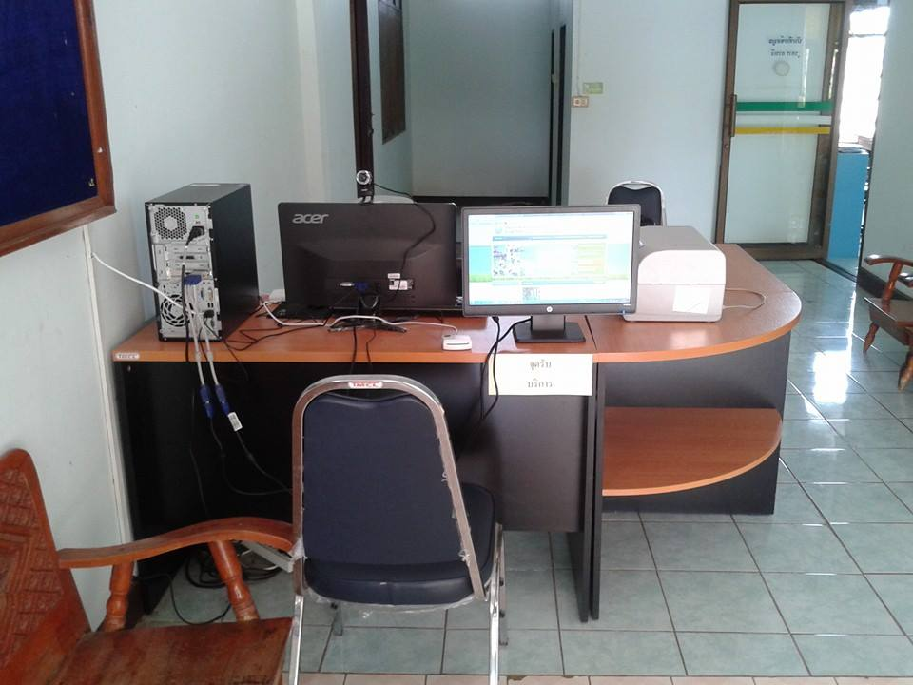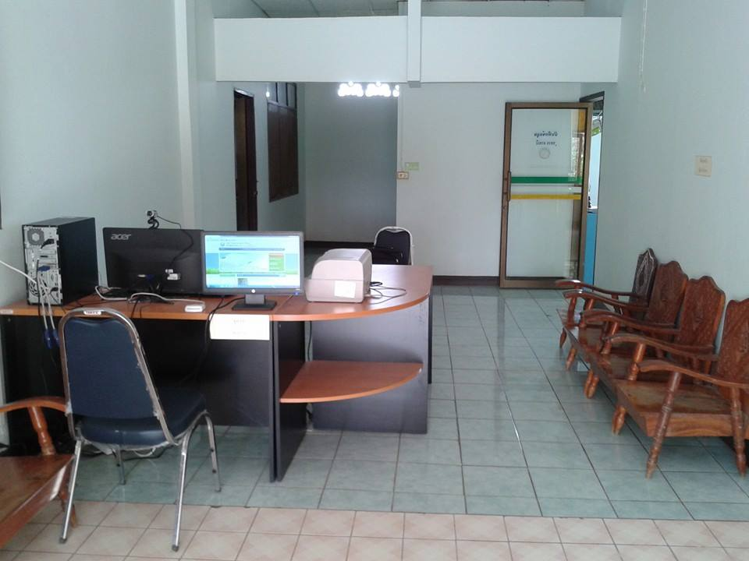
2. การใช้ระบบงานสามารถดำเนินการได้ตามขั้นตอนของการปฏิบัติงานของ Smart Office
3. เจ้าหน้าที่ผู้รับผิดชอบหลัก นางสาวชนิดาภา สาตรีเฮ้า ตำแหน่ง เจ้าพนักงานธุรการปฏิบัติงาน
4. ผู้ช่วยงาน นางฐานิตา นาคอ่อน ตำแหน่ง เจ้าพนักงานธุรการ
4. ปัญหาและอุปสรรค
- ระบบการทำงานในส่วนของ Thaismartfarmer.net ยังไม่สามารถให้บริการที่เป็น One Stop Service ได้
- การเชื่อต่อไปยังระบบหน่วยงานที่เกี่ยวข้องยังไม่คอบคุมและสมบูรณ์

นางฐานิตา นาคอ่อน
เจ้าพนักงานธุรการ
ผู้รายงานข้อมูล

